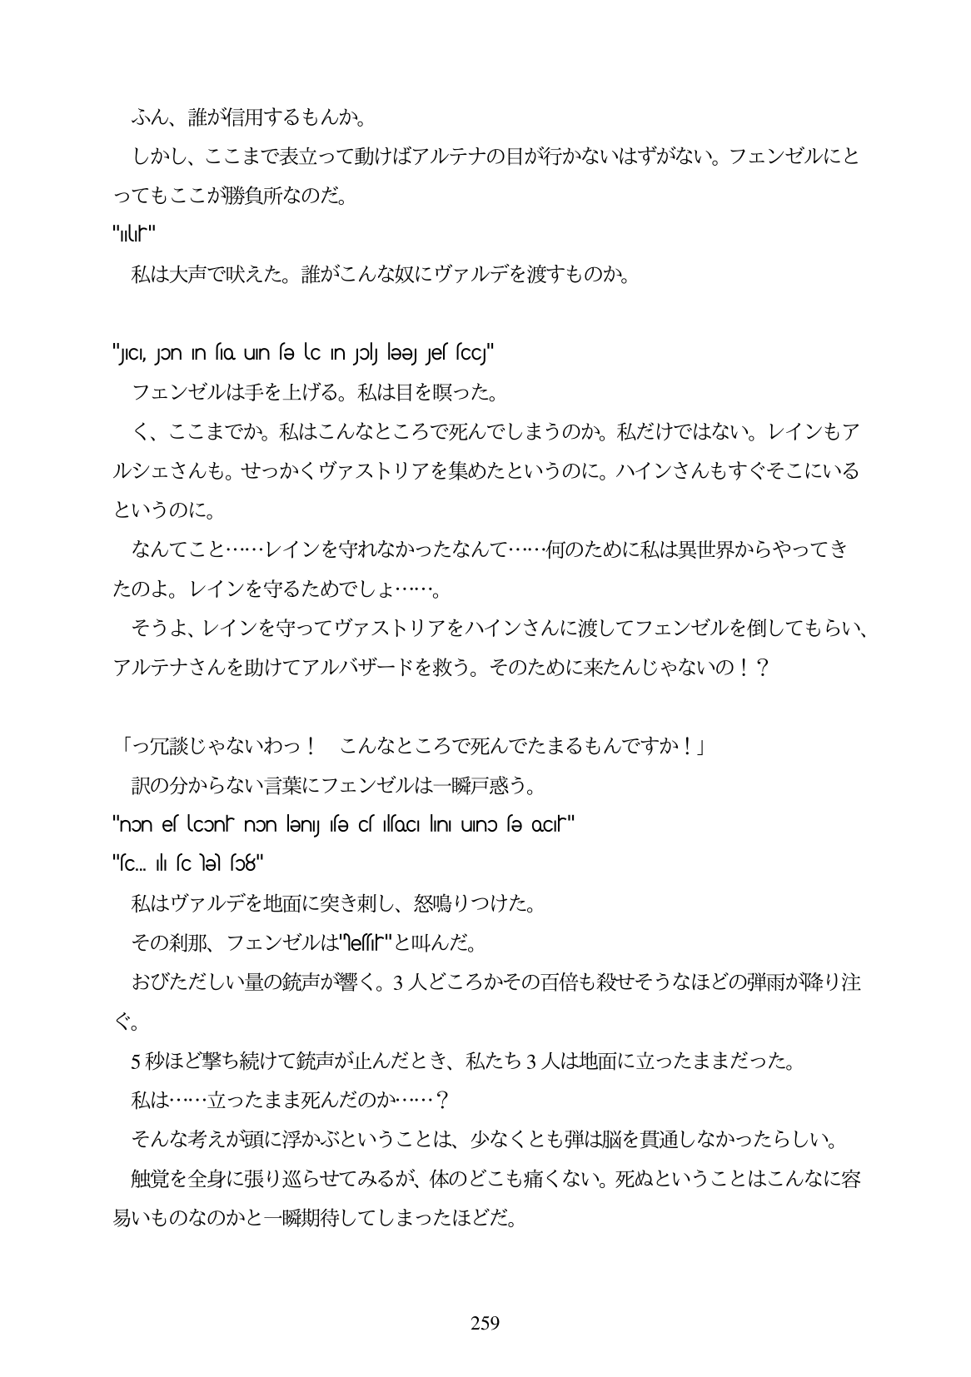

ふん、誰が信用するもんか。 しかし、ここまで表立って動けばアルテナの目が行かないはずがない。フエンゼルにと ってもここが勝負所なのだ。 "iյկԻ"

私は大声で吹えた。誰がこんな奴にヴアルデを渡すものか。

"JC, Jon In slo un se lc In Joly lee Jes scC" フェンゼルは手を上げる。私は目を腹った。 く、ここまでか。私はこんなところで死んでしまうのか。私だけではない。レインもア ルシェさんも。せっかくヴァストリアを集めたというのに。ハインさんもすぐそこにいる というのに。 なんてこと...レインを守れなかったなんて...何のために私は異世界からやってき たのよ。レインを守るためでしよ...。 そうよ、レインを守ってヴァストリアをハインさんに渡してフェンゼルを倒してもらい、 アルテナさんを助けてアルバザードを救う。そのために来たんじゃないの!?

「っ冗談じゃないわっ! こんなところで死んでたまるもんですか!」 訳の分からない言葉にフェンゼルは一瞬戸惑う。 "non el con non leny le cí lloc in uno fe ocho" "scil sche so8" 私はヴァルデを地面に突き刺し、怒鳴りつけた。 その利那、フェンゼルは"e血r"と叫んだ。 おびただしい量の銃声が響く。3人どころかその百倍も殺せそうなほどの弾雨が降り注 ぐ。 5秒ほど撃ち続けて銃声が止んだとき、私たち3人は地面に立ったままだった。 私は...立ったまま死んだのか...? そんな考えが頭に浮かぶということは、少なくとも弾は脳を貫通しなかったらしい。 触覚を全身に張り巡らせてみるが、体のどこも痛くない。死ぬということはこんなに容 易いものなのかと一瞬期待してしまったほどだ。

259